Nama : Teddy Adi Kusuma

Nim : 20210801149

Teknik Informatika

# IP Address Kelas A - D

IP address adalah alamat unik yang digunakan untuk mengidentifikasi perangkat dalam jaringan. Berdasarkan standar IPv4, IP address dibagi ke dalam beberapa **kelas** untuk mendukung berbagai ukuran jaringan dan kebutuhan pengguna.

**1. Kelas A**

* **Range IP**: 1.0.0.0 hingga 126.255.255.255
* **Subnet Mask Default**: 255.0.0.0 (/8)
* **Jumlah Jaringan**: 128 (1 hingga 126, karena 0 dan 127 memiliki penggunaan khusus)
* **Jumlah Host Per Jaringan**: 224−2=16.777.214 (mengurangi 2 untuk alamat network dan broadcast)

$224-2={16.777.2142}^{24}-2=16.777.214$

* **Tujuan**: Digunakan untuk jaringan besar dengan banyak perangkat, seperti perusahaan besar, organisasi pemerintah, dan ISP.

**Karakteristik:**

* Bit pertama dari oktet pertama selalu **0** (0xxxxxxx dalam biner).
* Contoh IP Address: 10.0.0.1 (network 10.0.0.0).

**Penggunaan:**

* **10.0.0.0/8** adalah alamat **private** untuk penggunaan internal jaringan.

**2. Kelas B**

* **Range IP**: 128.0.0.0 hingga 191.255.255.255
* **Subnet Mask Default**: 255.255.0.0 (/16)
* **Jumlah Jaringan**: 214=16.384
$$214={16.3842}^{14}=16.384$$

* **Jumlah Host Per Jaringan**: 216−2=65.534 $$216-2={65.5342}^{16}-2=65.534$$
* **Tujuan**: Dirancang untuk jaringan menengah hingga besar, seperti universitas, organisasi skala menengah, dan perusahaan.

**Karakteristik:**

* Dua bit pertama dari oktet pertama selalu **10** (10xxxxxx dalam biner).
* Contoh IP Address: 172.16.0.1 (network 172.16.0.0).

**Penggunaan:**

* **172.16.0.0/12** adalah alamat **private** untuk penggunaan internal jaringan.

**3. Kelas C**

* **Range IP**: 192.0.0.0 hingga 223.255.255.255
* **Subnet Mask Default**: 255.255.255.0 (/24)
* **Jumlah Jaringan**: 221=2.097.152
$$221={2.097.1522}^{21}=2.097.152$$

* **Jumlah Host Per Jaringan**: 28−2=254
$$28-2={2542}^{8}-2=254$$

* **Tujuan**: Digunakan untuk jaringan kecil seperti kantor, sekolah, atau jaringan rumah.

**Karakteristik:**

* Tiga bit pertama dari oktet pertama selalu **110** (110xxxxx dalam biner).
* Contoh IP Address: 192.168.0.1 (network 192.168.0.0).

**Penggunaan:**

* **192.168.0.0/16** adalah alamat **private** untuk penggunaan internal jaringan.

**4. Kelas D**

* **Range IP**: 224.0.0.0 hingga 239.255.255.255
* **Subnet Mask Default**: Tidak ada (tidak digunakan untuk subnetting).
* **Jumlah Jaringan dan Host**: Tidak relevan.
* **Tujuan**: Digunakan untuk **multicasting**, pengiriman data ke grup perangkat tertentu dalam jaringan.

# Subnet Mask

**/24 (255.255.255.0)**:

* Paling umum digunakan dalam jaringan lokal (LAN).
* Mendukung 254 host per jaringan.
* cocok untuk jaringan lokal.

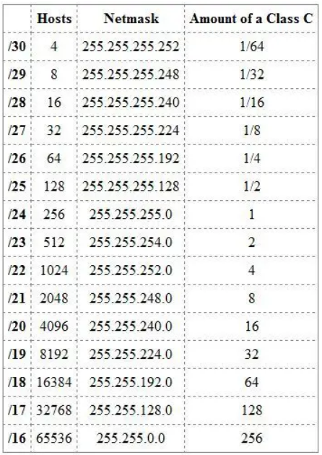

# Topologi

topologi jaringan adalah konfigurasi fisik atau logis dari perangkat jaringan yang saling terhubung. Topologi mempengaruhi efisiensi, skalabilitas, dan kinerja jaringan. Berikut adalah topologi yang digunakan dalam jaringan komputer, termasuk konfigurasi fisik dan logis:

**Topologi Fisik**

Topologi fisik menggambarkan cara perangkat (node) dalam jaringan dihubungkan secara fisik.

**Topologi Bus**

* **Deskripsi**:
  + Semua perangkat terhubung ke satu kabel utama (bus) sebagai saluran komunikasi.
* **Kelebihan**:
  + Mudah diimplementasikan dan hemat kabel.
  + Biaya murah untuk jaringan kecil.
* **Kekurangan**:
  + Jika kabel utama rusak, seluruh jaringan gagal.
  + Tidak cocok untuk jaringan besar karena rentan terhadap tabrakan data.
* **Penggunaan**:
  + Jaringan kecil seperti laboratorium komputer.

# Port

1. **Port Keamanan**:
   * **22 (SSH)**: Untuk akses aman ke server atau perangkat jarak jauh.
   * **443 (HTTPS)**: Untuk komunikasi web yang aman menggunakan enkripsi SSL/TLS.
   * **636 (LDAPS)**: Untuk akses aman ke layanan direktori seperti Active Directory.
2. **Port Jaringan dan Infrastruktur**:
   * **53 (DNS)**: Resolusi nama domain untuk akses web.
   * **67/68 (DHCP)**: Alokasi alamat IP dinamis untuk perangkat di jaringan.
   * **161/162 (SNMP)**: Monitoring perangkat jaringan.
3. **Port untuk Transfer File**:
   * **20/21 (FTP)**: Transfer file antar perangkat (tidak aman).
   * **22 (SCP/SFTP)**: Transfer file aman melalui SSH.
   * **69 (TFTP)**: Transfer file sederhana tanpa otentikasi.
4. **Port untuk Aplikasi dan Database**:
   * **3306 (MySQL)**: Koneksi ke database MySQL.
   * **5432 (PostgreSQL)**: Koneksi ke database PostgreSQL.
   * **27017 (MongoDB)**: Koneksi ke database MongoDB.
5. **Port untuk Remote Access**:
   * **23 (Telnet)**: Akses jarak jauh (tidak aman).
   * **3389 (RDP)**: Remote desktop untuk Windows.
   * **22 (SSH)**: Remote shell yang aman.

# Praktek

Set soft reset sampai OSFP

Dari catatan yang ada di aplikasi notion saya

<https://noisy-scallion-c56.notion.site/TUTORIAL-Mikrotik-2-0-homemade-132d7aa336dd8024957ffc17c1d8f6c8?pvs=4>

